Отчёт по лабораторной работе №6
  - Computer Skills for Scientific Writing
Сунь Маосин
Содержание

Список иллюстраций

Список таблиц

1 Цель работы
Изучение возможностей LaTeX по управлению библиографическими ссылками с использованием пакета natbib.

2 Ход выполнения

2.1 Компиляция исходного файла

2.1.1 Код
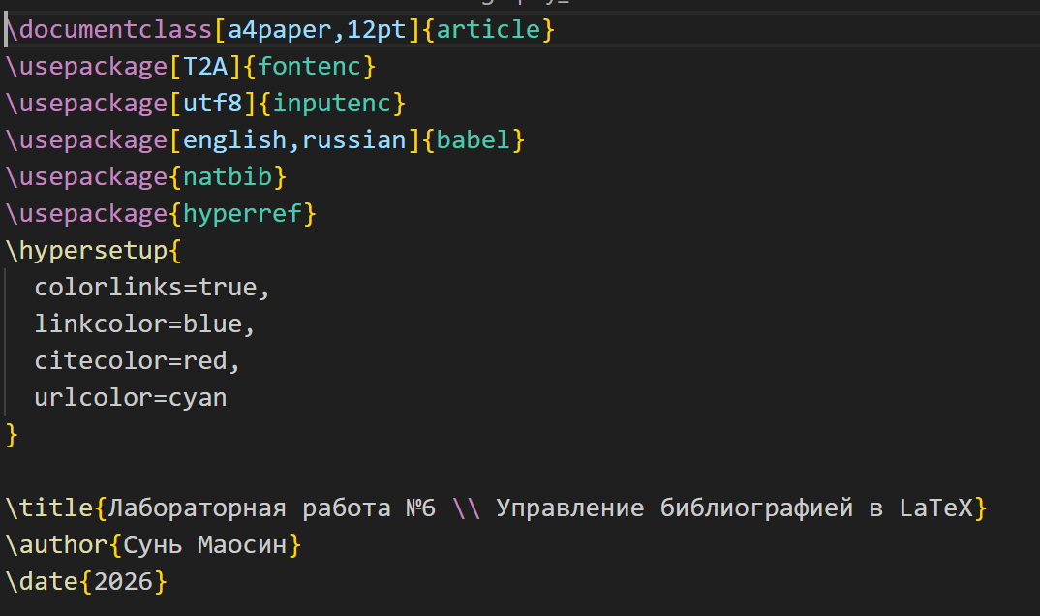
Код начала документа

2.1.2 Результат компиляции
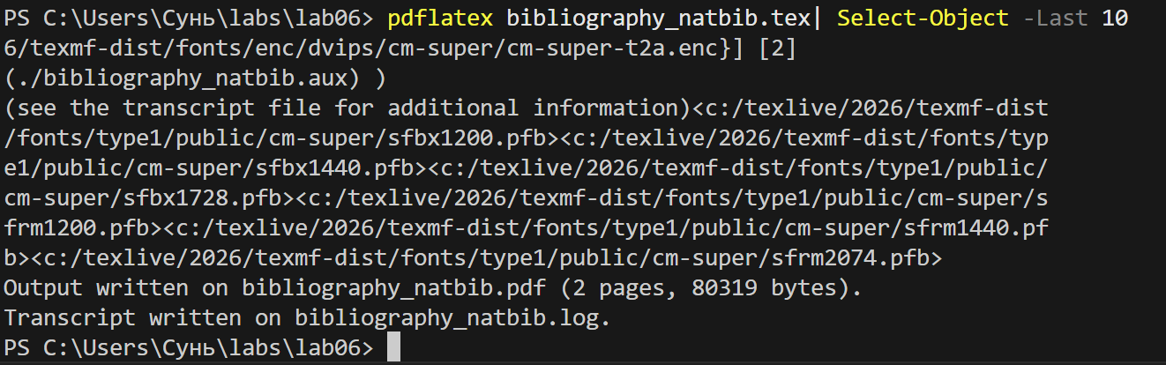
Результат компиляции

2.2 База данных references.bib

2.2.1 Код файла references.bib
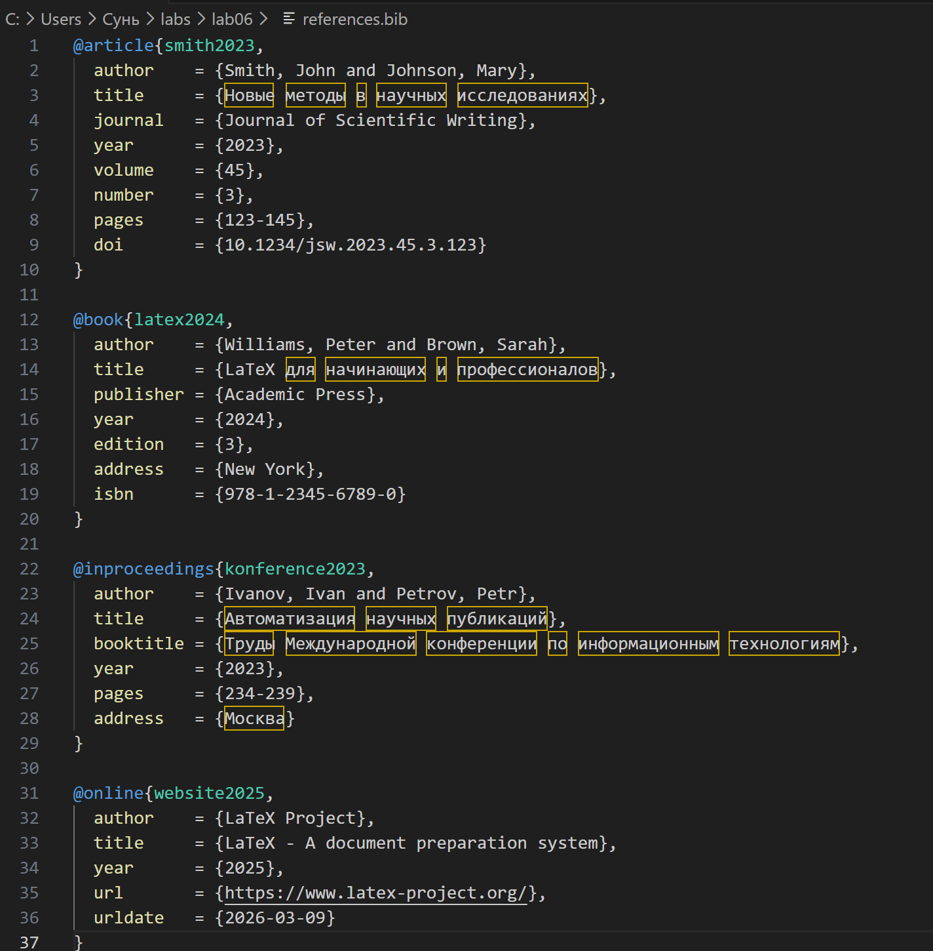
Содержание файла references.bib

2.2.2 Список литературы в PDF
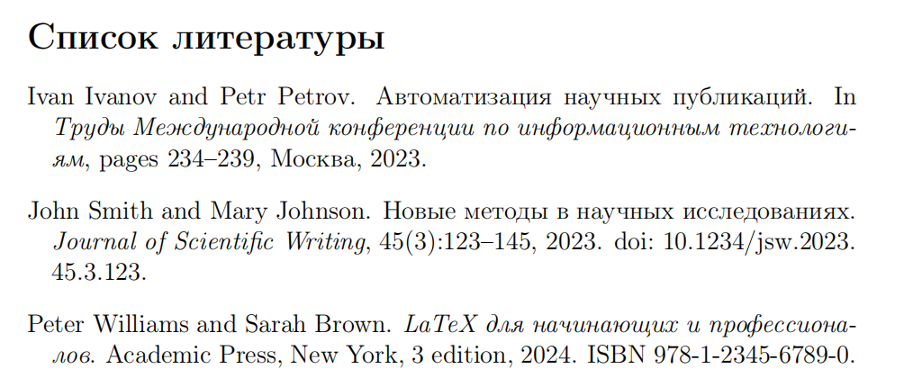
Список литературы

2.3 Титульный лист

2.3.1 Код титульного листа
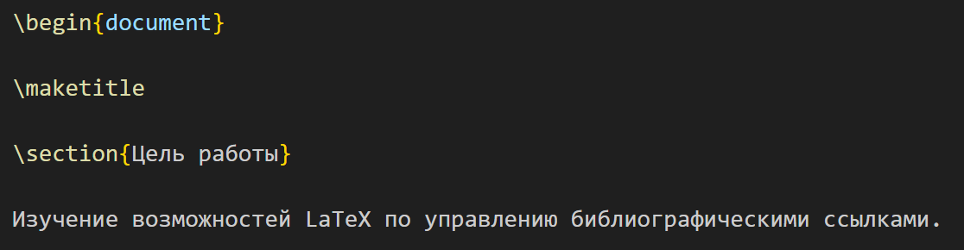
Код титульного листа

2.3.2 Титульный лист в PDF
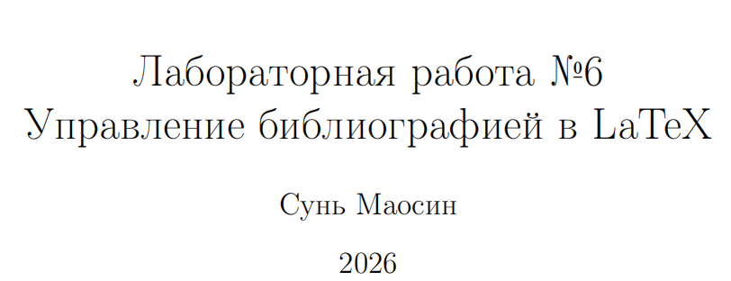
Титульный лист

2.4 Текстовое цитирование (citet)

2.4.1 Код
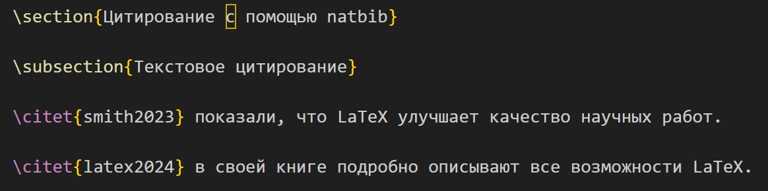
Код текстового цитирования

2.4.2 Результат в PDF
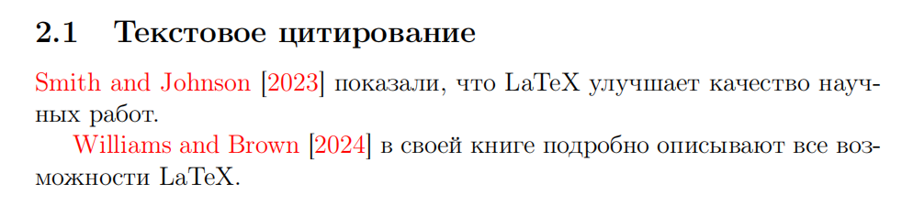
Результат текстового цитирования

2.5 Цитирование в скобках (citep)

2.5.1 Код
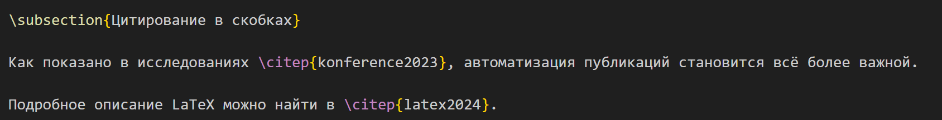
Код цитирования в скобках

2.5.2 Результат в PDF
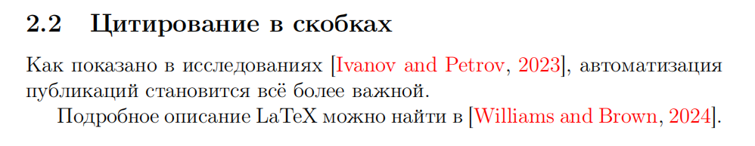
Результат цитирования в скобках

2.6 Цитирование с указанием страниц и множественное цитирование
Пакет natbib позволяет добавлять номера страниц в квадратные скобки: \citet[p.~45]{smith2023}. Также поддерживается множественное цитирование: \citep{smith2023,latex2024,konference2023}.

2.7 Процесс компиляции с библиографией
Для корректной работы с библиографией необходимо выполнить следующую последовательность команд:
- pdflatex bibliography_natbib.tex - первая компиляция
- bibtex bibliography_natbib - обработка библиографии
- pdflatex bibliography_natbib.tex - вторая компиляция
- pdflatex bibliography_natbib.tex - третья компиляция для финального результата

3 Вывод
В ходе выполнения лабораторной работы были изучены основные возможности управления библиографией в LaTeX с помощью пакета natbib:
- создание базы данных .bib с различными типами источников;
- текстовое цитирование с помощью команды \citet;
- цитирование в скобках с помощью команды \citep;
- цитирование с указанием страниц;
- множественное цитирование;
- генерация списка литературы с использованием стиля plainnat;
- последовательность компиляции для корректного отображения ссылок.
Все файлы были успешно скомпилированы, полученный PDF-документ полностью соответствует ожидаемым результатам.

